SANTISSIMA TRINITÀ - C
Domenica 15 Giugno 2025

La professione della nostra fede in te,
unico Dio in tre persone

PER CELEBRARE…
- La celebrazione solenne del cuore del Mistero d’amore rivelato da Gesù, ovvero il suo essere il Figlio mandato dal Padre con la potenza dello Spirito, per portare salvezza a tutto il creato, apre il Tempo Ordinario, che ci invita ad alimentarci del pane della Parola e dell’Eucaristia.
- La persona di Gesù di Nazareth, il Crocifisso risorto dai morti, dalla fede della Chiesa è stata subito ritenuta Dio. Il Risorto ha mostrato ai suoi discepoli che l’unico Dio è tre persone. Nel suo mirabile piano di salvezza per l’umanità il Padre, perfetto Dio, ha inviato il Figlio, perfetto Dio, unica icona che con la morte e risurrezione mostra l’incommensurabile amore del Padre. Il Padre e il Figlio intronizzato alla sua destra continuano l’assistenza alle comunità ecclesiali post-pasquali nello Spirito Santo, perfetto Dio, il quale conduce la Chiesa alla comunione col Padre e col Figlio, suffragandone la corretta interpretazione della sua rivelazione.
- La solennità di Pentecoste ha portato a compimento la cinquantina pasquale. La celebrazione odierna della SS. Trinità, pur appartenendo alle solennità del Signore nel Tempo Ordinario, si pone in un certo modo in continuità con il tempo di grazia appena concluso, infatti è ancora il Mistero pasquale che viene celebrato e attualizzato nella Liturgia. La Liturgia non celebra “persone”, nemmeno quelle della Trinità. La Liturgia «attua l’opera della nostra redenzione» (SC 2), pertanto oggi la nostra attenzione non deve essere rivolta al tentativo di spiegare un “mistero”, quanto di contemplare l’opera di Dio che salva, facendo diventare storia di salvezza la storia di ogni uomo.
- Questa festa liturgica ha un’origine piuttosto tardiva, rispetto alle più antiche feste cristologiche e mariane. Nella domenica dopo Pentecoste, molte Chiese, e ancora oggi quelle bizantine, già anticamente usavano celebrare la festa di tutti i santi: frutto del dono dello Spirito e del Mistero pasquale è un’infinita varietà di vite sante. Nel tempo medievale si decise a un certo punto di spostare nei mesi autunnali la festa di Tutti i Santi, là dove è ancora, perché illuminasse con la sua speranza eterna la preghiera non sempre serena per i defunti. Lo spazio lasciato vuoto da questo spostamento fu in alcune regioni riempito progressivamente dalla devozione alla Trinità, fino a quando Giovanni XXII nel 1334 rese obbligatoria per tutta la cattolicità la festa odierna. È stata elevata al grado di solennità solo dalla recente riforma di Paolo VI. Essa ha la funzione quasi di ricapitolare dopo la Pasqua/Ascensione e la Pentecoste il mistero di Dio Trinità svelato in questi eventi. Questa dinamica divina va tutelata: il rito di oggi non è primariamente occasione di speculazioni e di catechesi. Celebrare è rispondere al desiderio di Dio di rivelarsi e attrarci a lui, insieme. Preparare questa celebrazione va, dunque, fatto nell’ottica del partecipare al suo Mistero stesso che si dischiude a noi e ci coinvolge. Il rito è immersivo, più che discorsivo.
- La Trinità è la manifestazione di Dio come comunione. In questo senso è il “mistero” centrale della fede cristiana, l’immagine di Dio rivelata a noi da Gesù. Nella Storia della Salvezza, che ha il suo centro in Cristo, Dio si fa conoscere come Sapienza creatrice, come Parola rivelatrice, come Amore vitale. Celebrare la solennità della Santissima Trinità significa per il credente rispondere al desiderio di conoscere Dio, ma anche rendersi disponibili alla sua rivelazione, disponibili a rendergli testimonianza nella e con la nostra vita.
- La Trinità è un mistero da accogliere, nella sua vitalità intrinseca ed estrinseca. Il Dio rivelato in Gesù di Nazaret è comunione d’amore, che lega il Padre al Figlio nel vincolo dello Spirito. Esso non è un amore esclusivo, ma è partecipato all’umanità nella creazione, nell’incarnazione e nella santificazione.
- La Parola ci assicura che il mistero trinitario è la nostra identità ed esprimerlo la nostra vocazione. In altri termini, nella Trinità c'è la “grammatica”, la “chiave” per interpretare e per impostare l'esistenza, per ripensare la vita sociale e le strutture in cui essa si organizza.
- Le origini di questa festa risalgono all’VIII secolo, in ambito monastico; papa Giovanni XXII (1316-1334) estese la celebrazione a tutta la Chiesa.
- Il termine “Trinità” fu coniato da Tertulliano (160-220 d.C.) per facilitare la comunicazione del concetto che altrimenti richiedeva più parole: “tre” più “unità”, cioè “Trinità”. Sebbene tale parola non compaia mai nella Bibbia, troviamo però il contenuto che va delineandosi progressivamente fino a raggiungere una essenziale chiarezza: un unico Dio in tre persone uguali e distinte, il Padre e il Figlio e lo Spirito Santo.
- Quando sentiamo parlare di qualcuno come di una grande personalità, sorge in noi il desiderio di conoscerlo. Celebrare la Santissima Trinità sollecita in noi questo desiderio e vi risponde, perché Dio fa sempre il primo passo verso di noi. Nel corrente ciclo “C” viene accentuato, in modo particolare, che Dio si manifesta, si rivela, si fa conoscere e ci offre una conoscenza “personale”, vuole un “a tu per tu” con ciascuno di noi, perché ci apriamo tutti insieme al grande “Tu” di Dio.
- La pagina che ascoltiamo sulla “Sapienza di Dio” (Prima Lettura) parla in profondità del Figlio, Parola vivente, che manifesta il suo ruolo non solo nel tempo e nello spazio dell’universo; ma ci fa intravedere un al di là infinitamente più vasto, un prima, in cui tutto realmente trova la sua ragion d’essere e la sua concreta origine. Questa rivelazione ci fa conoscere che Dio, nel suo sempre, ha pensato ininterrottamente e con infinita predilezione all’uomo, ponendolo al centro dell’universo. E così, mentre Dio rivela se stesso, rivela pure noi. Ci fa sapere che gli uomini sono un’opera veramente sapiente, veramente amabile: che in essi, nel pensarli e nel crearli, ha messo tutta la sua sapienza, tutto il suo amore. Ci viene così rivelato che tutto ha un significato secondo Dio. «Tutto è stato creato in Cristo, per mezzo di Cristo, in vista di Cristo. Perciò ogni aspetto di verità, di bellezza, di bontà, di dinamismo, che si trova nelle cose e in tutto l’universo, nelle istituzioni umane, nelle scienze, nelle arti, in tutte le realtà terrene e in particolare nell’uomo e nella storia: tutto questo è segno e via per annunciare il mistero di Cristo» (Il Rinnovamento della Catechesi, 118). Forse, oggi si è persa la capacità di riconoscere Dio nella natura; scienza e tecnica pare che spieghino tutto e risolvano tutto; non si riflette che proprio la stessa scienza e la tecnica sono rese possibili dal dono di Dio. Il Concilio Vaticano II ha richiamato la necessità di sviluppare le facoltà dell’ammirazione e della contemplazione e di coltivare il senso religioso (GS 57; cf 56; 58-59). Questo senso religioso della natura lo cantiamo oggi nel Salmo responsoriale.
- Il brano di san Paolo (Seconda Lettura) va colto nel suo contesto più vasto, che riassume ciò che l’apostolo ha scritto prima e prelude a ciò che scriverà dopo. Non solo i Romani di allora, fra ingiustizie sociali e persecuzioni religiose, ma gli uomini di sempre hanno bisogno di speranza. Questa Speranza gli uomini l’hanno concreta nel Cristo. Dio li ha “giustificati” nel Figlio suo: in lui ha compiuto quest’opera di liberazione, di restaurazione, di “rettifica”, che è la Redenzione. Questa è “cosa fatta”, non più da sperare perché già realizzata, e capace di influire su tutto il futuro; di essa sono segno e frutto la pace, la fede, la grazia. Tutto questo a sua volta produce una speranza nuova, ed è la speranza della liberazione totale e definitiva. Speranza certa, di cui Dio ci ha dato la garanzia, e questa garanzia è l’amore che è stato infuso nei nostri cuori ad opera dello Spirito di Dio. Il dinamismo della rivelazione di Dio sta in questo: Dio ha impegnato tutto sé stesso per salvarci. Si sono impegnate le tre Persone divine, con aspetti e modalità personali distinte, per un’opera che è un tutt’uno come un tutt’uno è Dio. Padre e Figlio e Spirito Santo si rivelano proprio facendoci conoscere ciò che ciascuno fa per noi.
- Nel Vangelo scorgiamo come gli apostoli si sono lasciati prendere dalla tristezza: Gesù sta per lasciarli. Sono più impressionati di questo che non delle cose meravigliose che egli ha detto loro nell’ultima cena e in tutta la sua vita pubblica; sono preoccupati più del fatto che egli li “lascia”, che non del perché e del senso che ha questo “lasciarli”. Gesù spiega il profondo significato della sua partenza: è più una trasformazione che non un distacco, più una manifestazione che non un nascondersi. Gesù che “va” è Gesù che «manda» da parte del Padre lo Spirito. E lo Spirito è la perenne manifestazione di Gesù, del “Figlio di Dio” fatto “Figlio dell’uomo” per salvare gli uomini. Lo Spirito testimonierà con la sua luce e la sua forza di amore che Cristo è sempre presente e operante, che Cristo sempre comunica lo Spirito, perché lo Spirito faccia conoscere che l’opera di Cristo è opera di amore: amore di lui che si è offerto, amore del Padre che lo ha dato. La Trinità si manifesta massimamente nel comunicare agli uomini lo Spirito di amore, perché gli uomini, amandosi come Cristo li ha amati, amino Dio ed entrino in intimità con la divina Comunità di amore.
- Oggi l’icona più appropriata è certamente quella di Rublev, la Santa Trinità. Potrebbe essere posta presso il presbiterio, ornata di fiori, illuminata adeguatamente, con tre ceri accesi.
- Il tono di tutta la Liturgia odierna sia solenne e festoso: si faccia la processione con i ceri, la croce, l’Evangeliario, il turibolo… Si cantino i testi eucologici. In particolare, laddove (purtroppo!!!) non avviene di consueto, si cantino solennemente la Grande Dossologia (Gloria a Dio nell’alto dei cieli…) e la Dossologia al termine della Prece Eucaristica. Tuttavia, questa solennità potrebbe essere l’input per celebrare dignitosamente, servendosi dei segni sopra indicati, la Liturgia di tutte le Domeniche… poiché ogni Domenica è Pasqua!
- Si spronino i fedeli a non fare in maniera “automatica” il “Segno della Croce”, ma a pensare, ogni volta, il senso ed il significato che esso racchiude, in modo che la consapevolezza del gesto ci formi ad una spiritualità trinitaria autentica.

CANTI
Introito: Sia benedetto Dio Padre (S. Vivona); Sia benedetto Dio Padre (Nella tua fedeltà); Benedetto sei tu o Dio (M. Visconti); O Vita che sostieni l’universo (S. Savaglia, S. Vivona); Chiesa della Trinità (G. Liberto); Una, santa Trinità (Tu sei il Cristo); O Trinità infinita (Per il Vangelo delle Domeniche); Un solo Signore (NcdP); Cantiamo a te (M. Gragnani); Dio carità (Tu sei il Cristo); Celebriamo tutti insieme (Alla Cena del Signore); Noi ti lodiamo santa Trinità (S. Di Blasi); La creazione giubili (RNCL); Trinità che veneriamo (Sacrificio di lode); Inno alla Trinità (Chi ci separerà dall’amore di Cristo?); Te lodiamo Trinità (RNCL); Prisma della Trinità (E. Salvatore, G. Verardo); Te, lodiam e confessiam (Bone Pastor); Tutta la terra canti a Dio (RNCL); Tutta la terra ti adori, o Dio (RNCL); Tutta la terra ti adori (G. Verardo); Cantiamo al Signore (Ora sei con noi); Dio dell’unità (Venite a me); Lode a te Trinità (DDML).

Presentazione dei doni: Benedetto sei tu, o Padre (F. Zanghì, N. Fazio); Noi ti rendiamo grazie (O Fonte della Luce); Benedetto sei tu, Signore (RNCL); Trisaghion (Tu sei bellezza); Fa’ splendere la fede (A. Ortolano); Eterno Creatore del mondo (O Cristo splendore del Padre); O Agnello di salvezza (L. Perosi); Santo, santo, santo (DDML); Effonderò il mio Spirito (Benedici il Signore); O Spirito di Dio (Pentecoste); Spirito di Dio (NcdP); Emitte Spiritum tuum (Pentecoste); Dolce respiro di Dio (Tu Cristo sorgente); Ad una voce (DDML); Noi ti rendiamo grazie (O Fonte della Luce); Benedetto sei tu, Signore (Giovani verso Assisi); Come incenso (Cristo ieri oggi sempre); Dio carità (Tu sei il Cristo).

Comunione: Lo Spirito della verità (M. Rinaldi, D. Di Paoli Paulovich); Nello Spirito del Signore Gesù (S. Vivona); Nello Spirito del Signore Gesù (S. Vivona); Nello Spirito del Figlio di Dio (S. Di Blasi); Gloria Patri et Filio (G. Ghisolfi); Grazia e misericordia è il Signore (S. Vivona); Trinità che adoro (Testimoni di Speranza); La dimora di Dio tra gli uomini (RNCL); O alta eterna Trinità (Signore ti sei commosso); Cristo è presente (Cristo ieri oggi sempre); Nello Spirito del Figlio di Dio (S. Di Blasi); Abbà Padre (DDML); O Comunione intima (O Fonte della Luce); Lodi all’Altissimo (Tu sei bellezza); Lodi di Dio Altissimo (Giovani verso Assisi); Manna di luce (Cristo ieri oggi sempre); Signore, cerchi i figli tuoi (NcdP); Tu dimori in noi (A te veniamo con gioia).

Ringraziamento: Noi ti lodiamo (Venite a me); Inno al Creatore (G. Niccolini); O Signore nostro Dio (Non temere); Come splende, Signore Dio nostro (Turoldo. Salmi); Quando al mattino; Ad una voce (DDML).

Congedo: Canto all’amore (Sei Dio con noi); Alla santa Trinità (Eucaristia. Cuore della Domenica); Lodate Dio (RNCL); Salga a te, Signore (EDC); Figli di Dio (A. Ortolano); Lauda Dominum (Cristo Speranza dell’umanità); Un cuor solo (O Croce nostra speranza); I cieli narrano (RNCL); Iubilate Deo (Cristo nostra salvezza); Spirito del Padre (NcdP) O mio Dio e mio tutto (G. Russolillo, G. Verardo); Noi crediamo in te (NcdP); La tua Chiesa (Celebriamo Cristo); Testimoni dell’amore (Alleluia, è risorto); Quello che abbiamo udito (Alleluia, è risorto).

RITI DI INTRODUZIONE

INTRODUZIONE
G – Celebriamo oggi la solennità della Santissima Trinità.
Dio ha rivelato la sua identità e ci ha convocati non attorno a un concetto o a un ideale etico: egli ha manifestato il suo volto in Gesù Cristo, il suo Figlio fatto uomo. In lui Dio ha svelato il suo progetto di amore: raggiungere ogni uomo ed ogni donna, di ogni tempo e di ogni luogo, per offrirgli misericordia e grazia e rigenerarlo a un’esistenza nuova.
Celebrare il mistero Trinità significa riconoscere che l’essenza di Dio è sostanzialmente amore e comunione. L’uomo può così partecipare alla pienezza della vita divina, soprattutto in virtù del dono dello Spirito Santo, per mezzo del quale, l’amore di Dio è stato riversato nei nostri cuori.

SALUTO
C – Nel nome del Padre e del Figlio e dello Spirito Santo. T – Amen.

C – La grazia del Signore nostro Gesù Cristo, l’amore di Dio Padre e la comunione dello Spirito Santo, siano con tutti voi.
T – E con il tuo spirito.

ATTO PENITENZIALE
C – Fratelli e sorelle, riconosciamo umilmente i nostri peccati perché all’inizio di questa Eucaristia il Padre ci doni la sua misericordia, il Figlio ci offra il perdono, lo Spirito fonda in unità le nostre divisioni.
- Signore, Padre misericordioso, che ci hai resi nel Battesimo testimoni e strumenti di salvezza per tutti i popoli, [Kyrie, eleison] T – Kyrie, eleison.
- Cristo, Amore del Padre, che ci hai redento con la tua croce e risurrezione, [Christe, eleison] T – Christe, eleison.
- Signore, Fuoco d’Amore, che ci fai partecipi della Comunione perfetta tra le Persone divine, [Kyrie, eleison]
T – Kyrie, eleison.

C – Dio onnipotente abbia misericordia di noi, perdoni i nostri peccati e ci conduca alla vita eterna. T – Amen.

GRANDE DOSSOLOGIA

COLLETTA
C - O Dio Padre, che hai mandato nel mondo il tuo Figlio, Parola di verità, e lo Spirito santificatore per rivelare agli uomini il mistero ineffabile della tua vita, fa’ che nella confessione della vera fede riconosciamo la gloria della Trinità e adoriamo l’unico Dio in tre persone. Per il nostro Signore Gesù Cristo...
T – Amen.
oppure:
C - Padre santo e misericordioso, che nel tuo Figlio ci hai redenti e nello Spirito ci hai santificati, donaci di crescere nella speranza che non delude, perché abiti in noi la tua sapienza. Per il nostro Signore Gesù Cristo...
T – Amen.

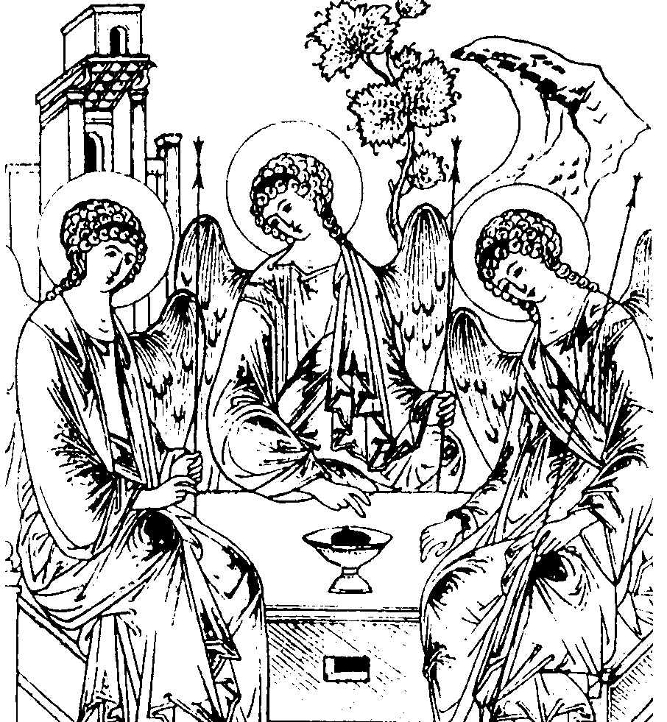

LITURGIA DELLA PAROLA

PRESENTAZIONE DELLA PAROLA DI DIO
G – L’immagine della Trinità, elaborata nei secoli dalla Chiesa, trova un riferimento centrale nel rapporto vissuto e pregato da Gesù con il Padre e con lo Spirito, a riprendere la tradizione sapienziale dell’Antico Testamento nell’immaginare la relazione di Dio col mondo.

PRIMA LETTURA: Pr 8,22-31
Prima che la terra fosse, già la Sapienza era generata.

SALMO RESPONSORIALE: dal Salmo 8

Rit. O Signore,
quanto è mirabile il tuo nome
su tutta la terra!

Quando vedo i tuoi cieli, opera delle tue dita,
la luna e le stelle che tu hai fissato,
che cosa è mai l’uomo perché di lui ti ricordi,
il figlio dell’uomo, perché te ne curi?

Davvero l’hai fatto poco meno di un dio,
di gloria e di onore lo hai coronato.
Gli hai dato potere sulle opere delle tue mani,
tutto hai posto sotto i suoi piedi.

Tutte le greggi e gli armenti
e anche le bestie della campagna,
gli uccelli del cielo e i pesci del mare,
ogni essere che percorre le vie dei mari.
SECONDA LETTURA: Rm 5,1-5
Andiamo a Dio per mezzo di Cristo, nella carità diffusa in noi dallo Spirito.

CANTO AL VANGELO: cfr. Ap 1,8

Alleluia, alleluia.
Gloria al Padre, al Figlio, allo Spirito Santo:
a Dio che è, che era e che viene.
Alleluia.

VANGELO: Gv 16,12-15
Tutto quello che il Padre possiede è mio; lo Spirito prenderà del mio e ve lo annuncerà.

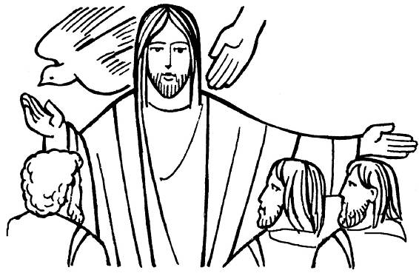

PROFESSIONE DI FEDE

PREGHIERA DEI FEDELI
C – Fratelli e sorelle, infiammati dall’amore di Dio che lo Spirito ha riversato nei nostri cuori, rivolgiamo al Padre le nostre preghiere.
L - Preghiamo insieme e diciamo:
Ascoltaci, Signore.
- Perché la santa Chiesa, guidata dall’azione dello Spirito Santo, indichi a ogni uomo la pienezza della verità e della vita, preghiamo.
- Perché i popoli di tutta la terra salvaguardino con rispetto l’intero creato del quale sono stati resi custodi, preghiamo.
- Perché coloro che sono nella tribolazione e nella prova perseverino nella pazienza e aprano i loro cuori alla speranza, preghiamo.
- Perché le vittime della guerra e di ogni violenza confidino nella bontà del Padre, che ha fatto bene ogni cosa e sostiene tutto con la sua provvidenza, preghiamo.
- Perché noi che partecipiamo a questa Liturgia eucaristica, creati a immagine della santissima Trinità, diventiamo strumento di buone relazioni e di comunione, preghiamo.
C – Ti presentiamo, Padre santo, le nostre fiduciose preghiere: tu che ci hai dato lo Spirito del tuo Figlio Gesù fa’ che rimaniamo sempre nel suo eterno amore. Per Cristo nostro Signore. T - Amen.

LITURGIA EUCARISTICA

PRESENTAZIONE DEI DONI
G – Come Dio, Padre e Figlio e Spirito Santo, si è donato a noi, così siamo chiamati a donarci a lui e ai fratelli.
Il pane ed il vino, che presentiamo all’altare, siano il della nostra gratitudine, della nostra fede e della nostra adorazione.

SULLE OFFERTE
C - Santifica, Signore nostro Dio, i doni del nostro servizio sacerdotale sui quali invochiamo il tuo nome, e per questo sacrificio fa’ di noi un’offerta perenne a te gradita. Per Cristo nostro Signore. T – Amen.

PREFAZIO proprio

ANAMNESI
C – Mistero della fede.
T – Annunciamo la tua morte, Signore,
proclamiamo la tua risurrezione,
nell’attesa della tua venuta.

PREGHIERA DEL SIGNORE
C – Il Signore Gesù, il Figlio di Dio, con il dono dello Spirito Santo ci ha fatto rinascere, nel Battesimo, come figli di Dio. E ci ha insegnato come pregare degnamente. Animati dallo Spirito Santo, preghiamo come Gesù ci ha insegnato. Cantiamo [diciamo] insieme:
T - Padre nostro...

SCAMBIO DI PACE
D – Come figli amati dell’unico Padre e impegnandoci a vivere come fratelli, scambiatevi il dono della pace.

COMUNIONE
G – Siamo consapevoli che accettando l’invito di Gesù ad accostarci alla sua mensa ci impegniamo a costruire una vita di comunione anche tra di noi, ad immagine della comunione divina.
Il corpo ed il sangue del Signore sono cibo e bevanda che alimentano in noi il desiderio di questa “comunione” e che ci aiutano a compierla.

RINGRAZIAMENTO ALLA COMUNIONE
* G – Nessuno può conoscere il volto di Dio:
solo tu, Gesù, ce lo puoi rivelare.
E tu ce lo hai presentato come un Padre,
perché il suo amore è smisurato,
al punto da apparire folle, eccessivo.
Un Padre che ci accoglie con gioia
quando torniamo a lui,
un Padre che si getta alle spalle
il nostro peccato, le nostre ribellioni,
un Padre che offre misericordia
e prova compassione per la nostra fragilità.
Nessuno può entrare nel mistero di Dio
se lo Spirito non lo guida verso la verità,
e gli fa comprendere le tue parole, Gesù.
Solo allora è in grado di intravedere
la sua saggezza, colma di benevolenza,
il suo amore, tenace e fedele.
Solo allora ci è dato di sprofondare
in un oceano di pace e di bellezza,
lasciandoci avvolgere da una presenza
che mai riusciremo ad abbracciare,
a definire, a scandagliare.
È questo, Gesù, che viviamo attraverso la fede:
sentirci amati da un Padre
che ci tratta come suoi figli,
abitati dallo Spirito,
che ci apre a orizzonti sconfinati.
(Roberto Laurita)

oppure:
** G – Abbiamo fame di pane e di lavoro
Signore, ma abbiamo anche fame
di giustizia, di verità, di bellezza, di serenità,
di fratellanza, di fiducia,
di gioia, di sorrisi, di attenzione, di ascolto.
Abbiamo fame di coraggio e di forza,
di pazienza e di tenacia.
Abbiamo fame di silenzio, di calore,
di tenerezza, abbiamo fame di speranza.
Grazie, Signore, per il tuo diventare
pane e vino,
per il tuo essere tanto vicino a noi,
fino ad entrare dentro di noi;
fa’ che anche noi possiamo spezzarci
per i fratelli e le sorelle, donarci senza misura. Grazie perché non ci fai mancare
tutto ciò di cui abbiamo davvero bisogno:
la tua presenza reale, l’amore,
il perdono e la pace. Grazie, Signore!
(Gianfranco Calabrese)

RITI DI CONCLUSIONE

DOPO LA COMUNIONE
C - Signore Dio nostro, la comunione al tuo sacramento e la professione della nostra fede in te, unico Dio in tre persone, siano per noi pegno di salvezza dell’anima e del corpo. Per Cristo nostro Signore. T – Amen.

BENEDIZIONE E CONGEDO

C - Il Signore sia con voi.
T – E con il tuo spirito.

C – Dio, Padre onnipotente, che dall’acqua e dallo Spirito Santo vi ha fatto rinascere come suoi figli, vi custodisca nel suo amore paterno.
T - Amen.

C – Gesù Cristo, unigenito Figlio di Dio che ha promesso alla sua Chiesa la presenza indefettibile dello Spirito di verità, vi confermi nella professione della vera fede. T - Amen.

C – Lo Spirito Santo, che è disceso come fuoco di carità nel cuore dei discepoli, vi raccolga nell’unità della famiglia di Dio e, attraverso le prove della vita, vi conduca alla gioia del regno.
T - Amen.

C – E la benedizione di Dio onnipotente, Padre e Figlio + e Spirito Santo, discenda su di voi e con voi rimanga sempre. T – Amen.

C – Non è casuale che, tracciando su di noi il segno della croce, noi ricordiamo Dio che è Padre, Figlio e Spirito Santo. Quel segno e quelle parole, con cui abbiamo ricevuto il Battesimo, sono una sorta di sigillo indelebile sulla nostra esistenza, un segno che ci accompagna in ogni giorno della nostra vita, quando la giornata si apre e quando si chiude, un segno che ci raduna in santa assemblea e ci invia in missione per le strade del mondo, il segno di un amore offerto a ognuno di noi.

D – Portate a tutti l’Amore del Signore. Andate in pace. T - Rendiamo grazie a Dio.

